**САМОСТОЯТЕЛЬНАЯ РАБОТА**

**Вариант – 5.1**

1. Данная программа выполняет вычисление разветвляющейся функции $y=f(x)$:

$$y=\left\{\begin{aligned}x^{2}, если x<a \\ 2x, если a≤x≤b \\ \frac{1}{x}, если x>b\end{aligned}\right.$$

Входные данные: $x$ (аргумент функции), *a*, $b$ (параметры функции). Выходные данные – $y$ (значение функции при введённых переменных).

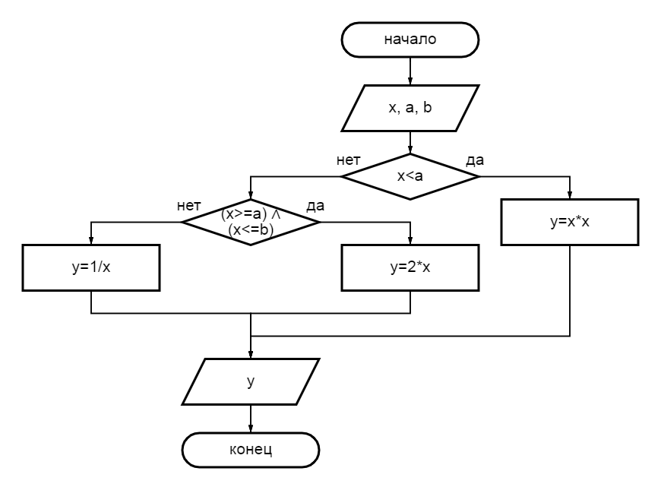

1. Текст программы:

#include<stdio.h>

main()

{

**float** x,y,r;

printf("Enter R: ");

scanf("%f",&r);

printf("Enter x,y:\n");

scanf("%f%f",&x,&y);

**if** (((x*x+y*y<=r*r) && (x>=0) && (y>=0)) || ((x+y>=-r) && (x<=0) && (y<=0)))

printf("YES");

**else**

printf("NO");

**return** 0;

}

1. Текст программы:

#include<stdio.h>

main()

{

**char** c;

printf("Введите оценку: ");

scanf("%c",&c);

**switch** (c){

**case** 'A': printf("отлично"); **break**;

**case** 'B': **case** 'C': printf("хорошо"); **break**;

**case** 'D': **case** 'E': printf("удовлетворительно"); **break**;

**case** 'F': printf("неудовлетворительно"); **break**;

**default**: printf("ошибка");

}

}

1. Текст программы:

#include<stdio.h>

main()

{

**int** a,b,c;

scanf("%d%d%d",&a,&b,&c);

**if** (a<b)

{

a+=2;

**if** (a!=4)

a+=4;

**else**

a-=4;

printf("%d ",a);

}

**else**

{

if (b<=c)

b-=c;

printf("%d ",b);

}

printf("%d",c);

**return** 0;

}